Capacitación Jazz IT

El Jazz IT Excel es un módulo de complemento de Jazz. Su función es importar datos desde planillas de Excel. Es muy útil ya que permite la incorporación de datos de manera fácil, segura y rápida. Su uso es altamente recomendable para los Usuarios que cuentan con muchos Productos y/o que reciben listas de precios de manera constante. Con unos simples clicks uno puede mantener los precios de sus productos actualizados, evitando así la pérdida de ganancias.
Existen dos versiones del Jazz IT Excel: La completa y la Estándar. En la versión completa se pueden importar, además de productos y listas de precios, Clientes, Proveedores y muchos valores más de especial importancia. En la versión Estándar podremos importar planillas de Productos y Listas de Precios.
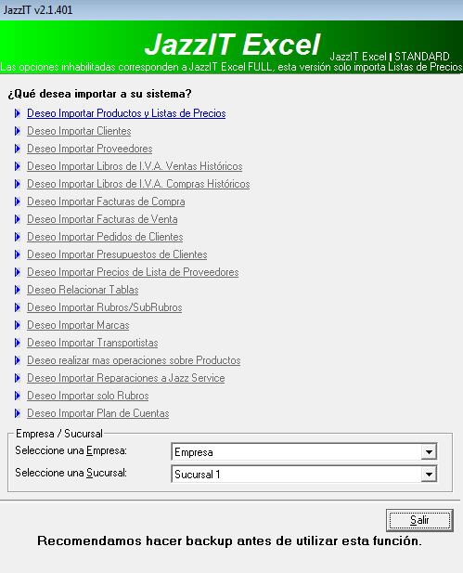
Pantalla de inicio del Jazz IT Excel Estándar.

